**Вправа 1. *Кіт-музикант.***

***Завдання. Відкрий проект* Кіт-музикант*, що міститься* *в папці* Навчальні проекти. *Запусти на виконання програму, збережену в проекті.***

1. Завантаж середовище *Скретч.*
2. Відкрий проект *Кіт-музикант.* Для цього в меню **Файл** обери вказівку **Від*крити****.* У вікні***Відкрити проект*** обери вказівку***Зразки****.* У списку папок, що відобразився в робочій області вікна, обери папку***Навчальні проекти****.* На­тисни кнопку***Гаразд***. У вікні, що відкрилося, обери***Кіт-музикант***і натисни кнопку***Гаразд****.*
3. Перевір, чи під'єднані до твого комп'ютера навушники або колонки.
4. Перейди в режим перегляду виконання алгоритму. Для цього натисни кнопку
5. Натисни кнопку **Запуск програми**.
6. Обміркуй, які команди виконує виконавець *-Кіт-музикант.* З'ясуй, які події відбуваються на сцені після виконання кожна з команд. Для цього вийду з режиму перегляду.
7. Заверши роботу із середовищем Скретч.

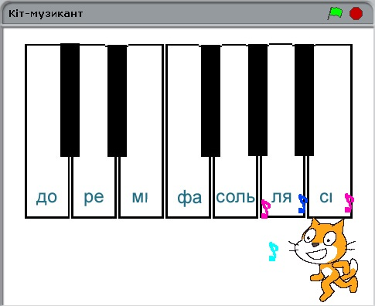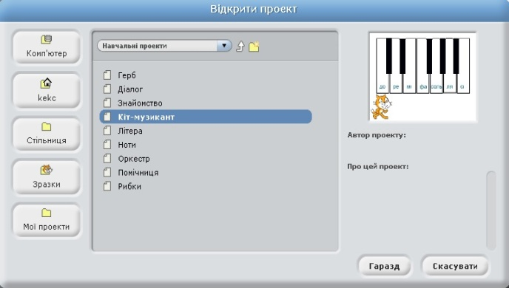

***Вправа 2.*** Малюнок.

**Завдання.** Відкрий та запусти на виконання проект *Герб*, що міститься в папці *Навчальні проекти.*

Розглянь режими роботи середовища виконання алгоритмів *Скретч:*

1. Завантаж середовище *Скретч.*
2. Відкрий проект *Герб,* що міститься в папці *Навчальні проекти* папки *Зразки.*

Зауваж, що виконавцем цього алгоритму є не *Рудий кіт,* а виконавець *Олівець-малювець.*

1. Перейди в режим***Перегляду*** і запусти програму на виконання. Пе­реконайся, що виконавець побудував зображення, як на малюнку.
2. Розглянь команди, з яких складено програму для виконавця *Олівця-малювця*. У який режим потрібно для цього перейти? Які події відбува­ються на сцені при виконанні кожної з команд програми? Перевір свої здогадки.
3. Перейди на вкладку***Образи****.* Переконайся, що спершу вигляд виконавця був одним, а після завершення став іншим.
4. Заверши роботу з проектом, не зберігаючи змін.

